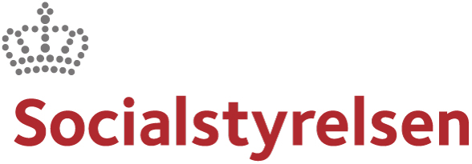

Møde i fagligt netværk for multiple funktionsnedsættelser uden talesprog
– en dag med fokus på taktil kommunikation

Program
Kl. 9.30 – 10.00 Ankomst
Kaffe/the og croissant
Kl. 10.00 – 10.10 Velkommen
v/ Mette Lund Møller, specialkonsulent Socialstyrelsen
Kl. 10.10 – 12.00 En teoretisk ramme til forståelse af kommunikation
Med udgangspunkt i Gregory Batesons teorier om kommunikation, skabes der en faglig ramme til forståelse af kommunikation. Den faglige ramme kan supplere det fagsprog, vi i forvejen benytter til at forstå og beskrive den kommunikation, der opstår i mødet med borgerne.
v/ Anja Nielsen, selvstændig konsulent og underviser og
Helle Jensen, kommunikationsvejleder/talepædagog Geelsgårdskolen
Kl. 12.00 – 12.30 Frokost
Kl. 12.30 – 14.00 Afprøvning af den praksis, der foregår omkring borgeren
Vi tager perspektiverne fra formiddagen med os og kaster os sammen ud i praktiske kommunikative eksperimenter, hvor vi, ligesom borgerne, udfordres på krop og sanser, med henblik på at kvalificere og skabe inspiration til den daglige praksis.
v/ Anja Nielsen, selvstændig konsulent og underviser og
Helle Jensen, kommunikationsvejleder/talepædagog Geelsgårdskolen
Kl. 14.00 – 14.15 Pause
Kaffe/the og kage
Kl. 14.15 – 15.30 First Step- den praktiske dagligdag
Med blik på dagens teoretiske, såvel som erfaringsmæssige del, lander vi sammen vores inspirationer i den helt lokale praktiske dagligdag. Med udgangspunkt i det vi hver især er blevet inspireret af, skaber vi klarhed på, hvad det første nye skridt, for egen praksis, kunne være.
v/ Anja Nielsen, selvstændig konsulent og underviser og
Helle Jensen, kommunikationsvejleder/talepædagog Geelsgårdskolen
Kl. 15.30 – 15.45 Afslutning af dagen
v/Mette Lund Møller, specialkonsulent Socialstyrelsen

Tidspunkt D. 7. juni 2019
Sted Socialstyrelsen, Edisonsvej 1, 5000 Odense C, mødelokale SV52 – 1
Pris 375,- incl. moms
Tilmeldingsfrist D. 24. maj 2019

